Tugas II Makassar, 07 Maret 2025

**PRAKTIKUM**

**PEMROGRAMAN BERBASIS OBJEK**



Nama : Wa Ode Namida Heiwa

Stambuk : 13020230132

Frekuensi : TI_PBO-12 (B2)

Dosen : Mardiyyah Hasnawi, S.Kom., M.T., MTA

**PROGRAM STUDI TEKNIK INFORMATIKA**

**FAKULTAS ILMU KOMPUTER**

**UNIVERSITAS MUSLIM INDONESIA**

**MAKASSAR**

**2025**

1. **Output Program BacaString**

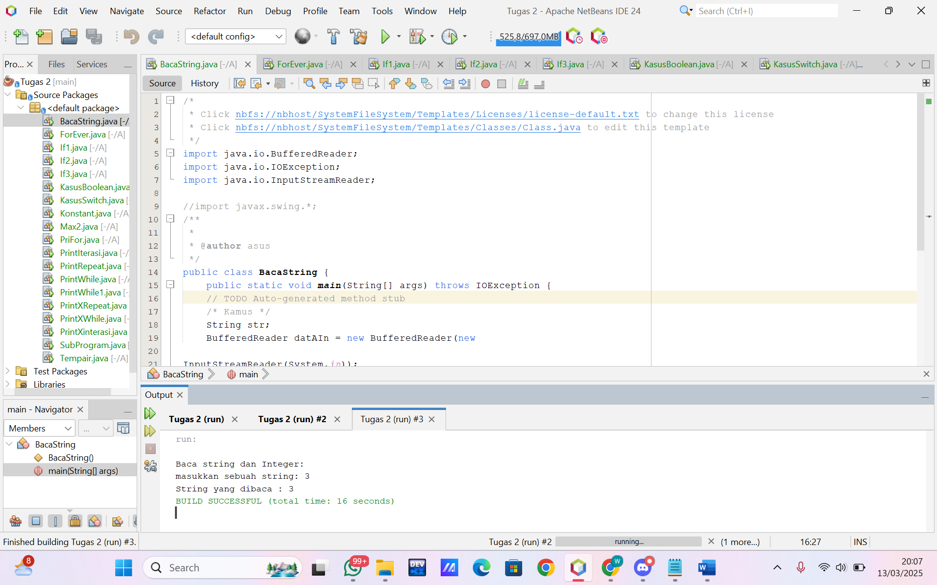

**Ket :** Program yang diberikan adalah sebuah aplikasi Java sederhana yang bertujuan untuk membaca input berupa string dari pengguna melalui keyboard. Di dalam kode tersebut, pertama-tama dilakukan impor kelas-kelas yang diperlukan, seperti BufferedReader, IOException, dan InputStreamReader yang digunakan untuk menangani pembacaan input dari pengguna. Program kemudian mendeklarasikan sebuah variabel bertipe String untuk menampung input yang dimasukkan oleh pengguna. Di dalam metode main, program meminta pengguna untuk memasukkan sebuah string dengan menampilkan pesan di konsol, lalu menggunakan objek BufferedReader untuk membaca input tersebut dan menyimpannya dalam variabel str. Setelah input diterima, program menampilkan string yang telah dimasukkan oleh pengguna ke layar. Secara keseluruhan, program ini hanya berfungsi untuk membaca dan menampilkan kembali string yang dimasukkan tanpa melakukan operasi lain pada data input tersebut.

1. **Output Program ForEver**

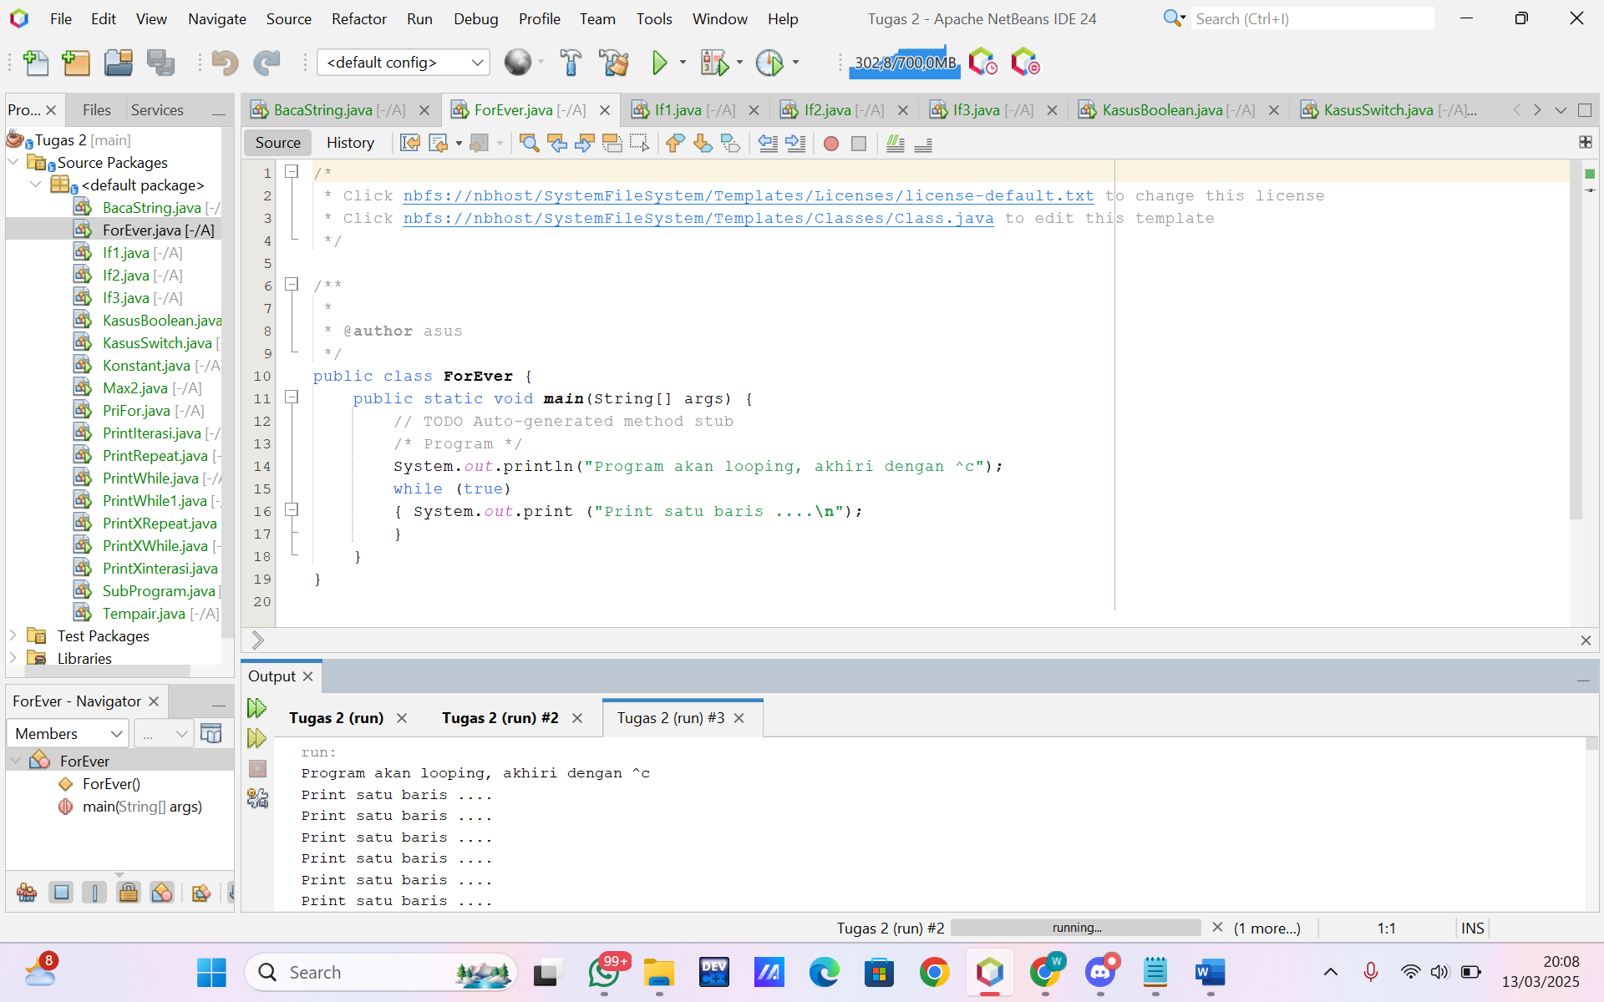

**Ket :** Program ini adalah aplikasi Java yang menggunakan perulangan tak terbatas dengan while (true). Program pertama-tama mencetak pesan yang memberitahukan pengguna bahwa perulangan akan terus berjalan hingga dihentikan dengan Ctrl + C. Di dalam perulangan, program mencetak teks "Print satu baris ...." berulang kali tanpa henti. Karena kondisi while (true) selalu bernilai true, perulangan ini akan terus berjalan dan hanya dapat dihentikan secara paksa oleh pengguna. Program ini menunjukkan bagaimana perulangan tak terbatas bekerja, meskipun bisa menyebabkan aplikasi tidak berhenti dengan cara biasa.

1. **Output Program If1**

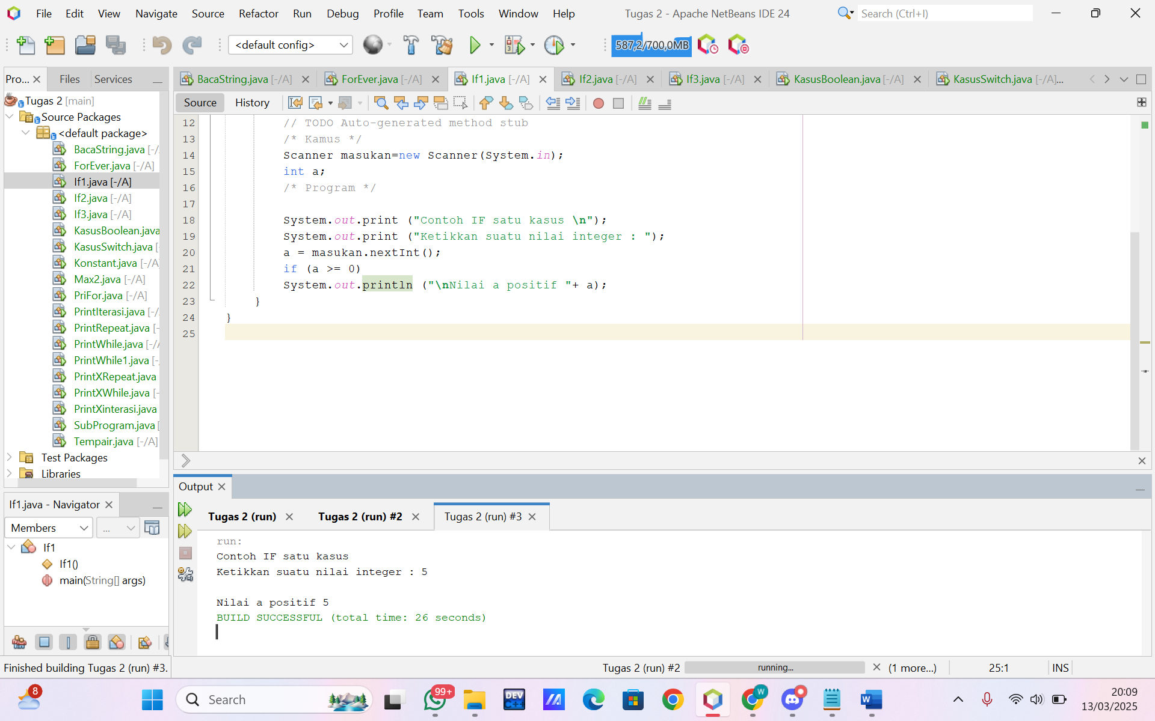

**Ket :** Program di atas adalah contoh penggunaan pernyataan if dalam Java untuk memeriksa apakah sebuah nilai integer yang dimasukkan oleh pengguna bernilai positif. Pertama, program mengimpor kelas Scanner untuk membaca input dari pengguna. Kemudian, program meminta pengguna untuk memasukkan sebuah nilai integer, yang disimpan dalam variabel a. Setelah itu, program menggunakan pernyataan if untuk memeriksa apakah nilai a lebih besar dari atau sama dengan 0 (positif). Jika kondisi tersebut benar, program mencetak pesan yang menyatakan bahwa nilai yang dimasukkan adalah positif. Program ini hanya menangani kasus jika nilai a positif, sementara jika nilai tersebut negatif atau nol, tidak ada aksi yang dilakukan, karena tidak ada pernyataan else yang ditambahkan.

1. **Output Program If2**

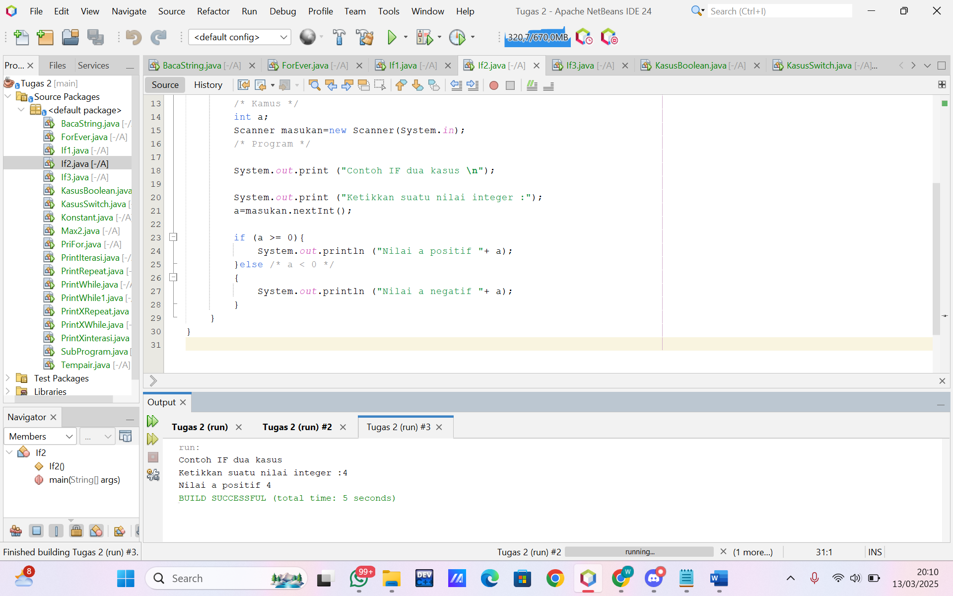

**Ket :** Program di atas menggunakan pernyataan if-else untuk memeriksa apakah sebuah nilai integer yang dimasukkan oleh pengguna bernilai positif atau negatif. Setelah pengguna memasukkan nilai yang disimpan dalam variabel a, program memeriksa apakah nilai tersebut lebih besar atau sama dengan 0. Jika ya, program mencetak bahwa nilai a adalah positif. Jika tidak, pernyataan else akan dijalankan dan program mencetak bahwa nilai a adalah negatif. Dengan demikian, program ini menangani dua kasus: nilai positif dan nilai negatif.

1. **Output Program If3**

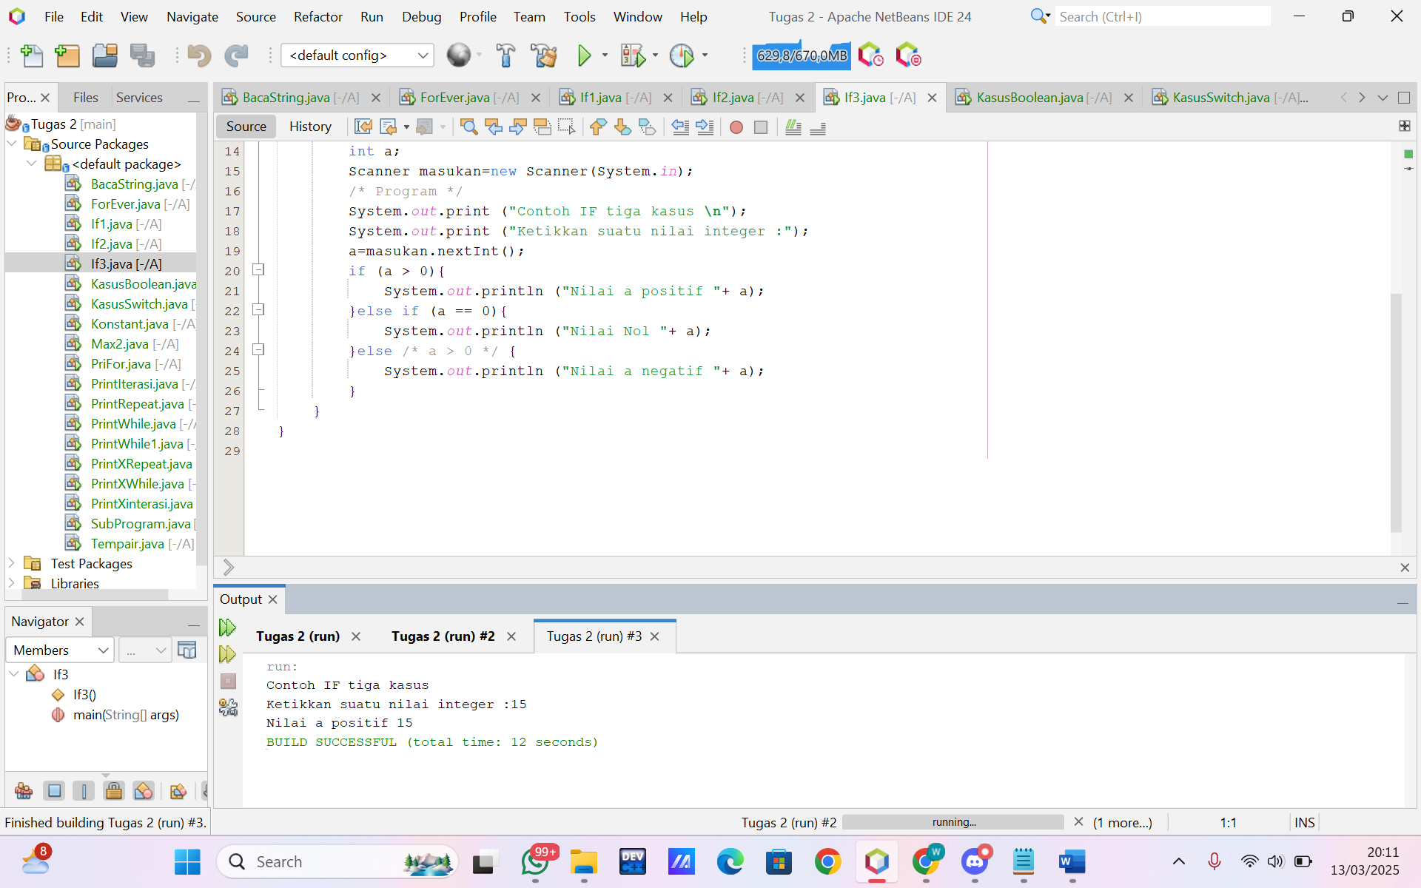

**Ket :** Program di atas menggunakan pernyataan if-else if-else untuk memeriksa apakah nilai integer yang dimasukkan pengguna lebih besar dari 0 (positif), sama dengan 0 (nol), atau kurang dari 0 (negatif). Jika nilai positif, program mencetak "Nilai a positif", jika nol, mencetak "Nilai Nol", dan jika negatif, mencetak "Nilai a negatif". Program ini menangani tiga kemungkinan kondisi berdasarkan nilai yang dimasukkan.

1. **Output Program KasusBoolean**

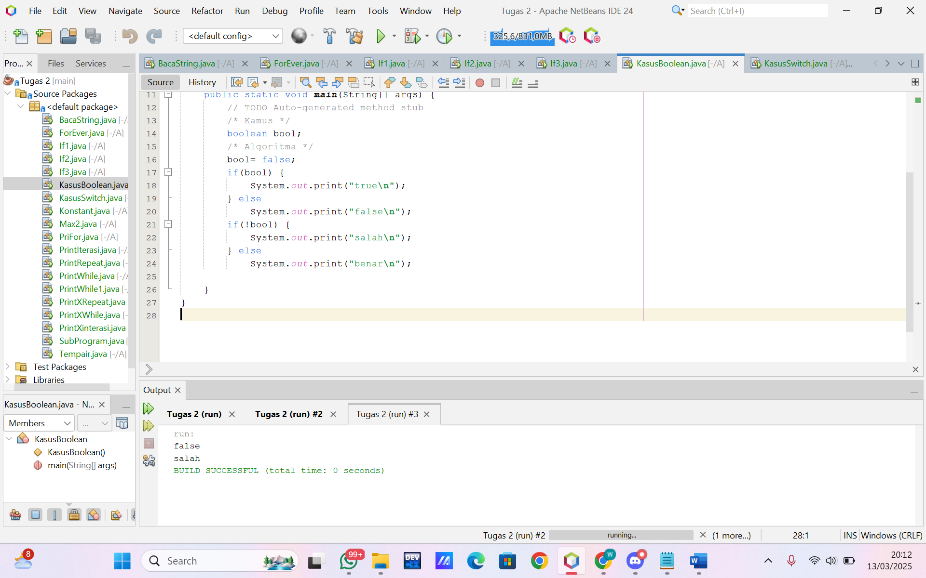

**Ket :** Program di atas menunjukkan penggunaan tipe data boolean dalam Java. Variabel bool dideklarasikan dengan tipe boolean dan diberi nilai false. Program pertama memeriksa nilai bool dengan pernyataan if. Karena bool bernilai false, program mencetak "false". Kemudian, program menggunakan operator negasi ! untuk memeriksa kebalikan dari nilai bool. Karena bool adalah false, operator !bool menjadi true, sehingga program mencetak "salah". Program ini menunjukkan bagaimana cara menggunakan nilai boolean dan operator negasi dalam kondisi if-else.

1. **Output Program KasusSwitch**

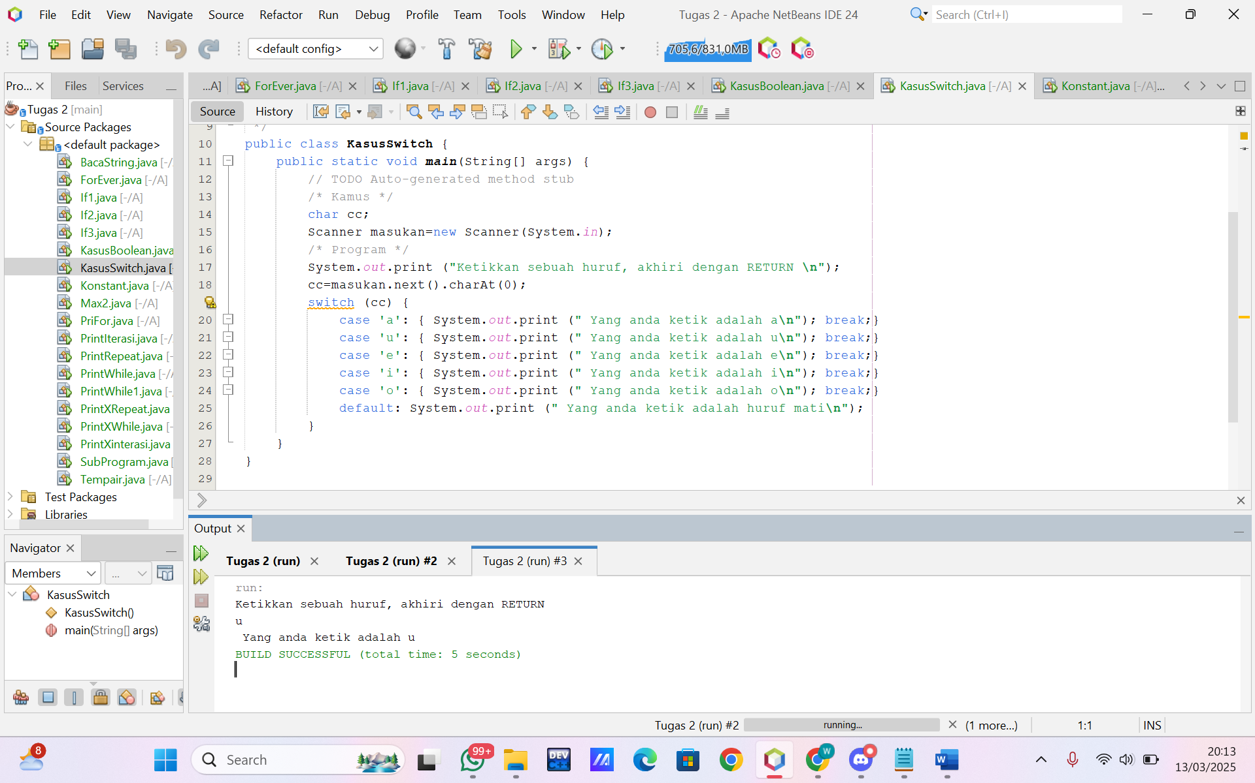

**Ket :** Program di atas menggunakan pernyataan switch untuk memeriksa huruf yang dimasukkan pengguna. Jika huruf tersebut adalah vokal (a, u, e, i, o), program akan mencetak pesan yang sesuai. Jika bukan vokal, program mencetak pesan bahwa huruf tersebut adalah huruf mati. Program ini menggunakan switch untuk menangani kondisi berdasarkan input yang diberikan.

1. **Output Program Konstant**

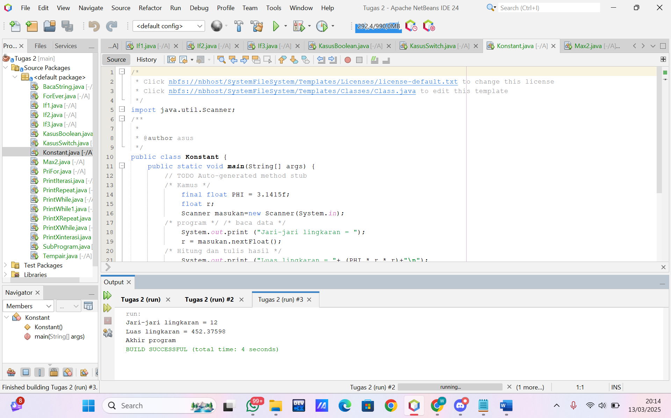

**Ket :** Program di atas menghitung luas lingkaran berdasarkan input jari-jari yang diberikan oleh pengguna. Program mendeklarasikan sebuah konstanta PHI dengan nilai 3.1415 untuk menggantikan nilai pi. Kemudian, program meminta pengguna untuk memasukkan nilai jari-jari lingkaran, yang disimpan dalam variabel r. Setelah itu, program menghitung luas lingkaran dengan rumus PHI * r * r dan menampilkan hasilnya. Program ini menggunakan konstanta untuk memastikan nilai pi tetap tidak berubah.

1. **Output Program Max2**

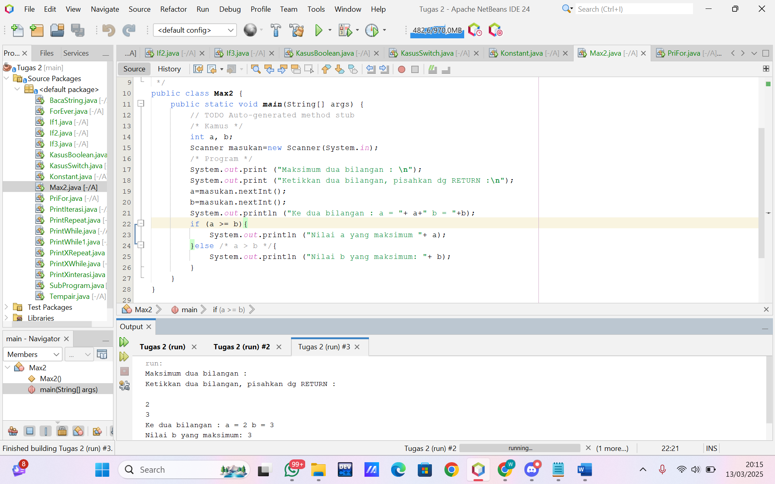

**Ket :** Program di atas meminta pengguna untuk memasukkan dua bilangan integer dan kemudian menentukan nilai maksimum di antara keduanya. Setelah pengguna memasukkan dua bilangan, program akan membandingkan nilai keduanya menggunakan pernyataan if. Jika nilai a lebih besar atau sama dengan b, program mencetak nilai a sebagai nilai maksimum. Jika tidak, program mencetak nilai b sebagai nilai maksimum. Program ini menunjukkan cara sederhana untuk membandingkan dua bilangan dan menentukan yang lebih besar.

1. **Output Program PriFor**

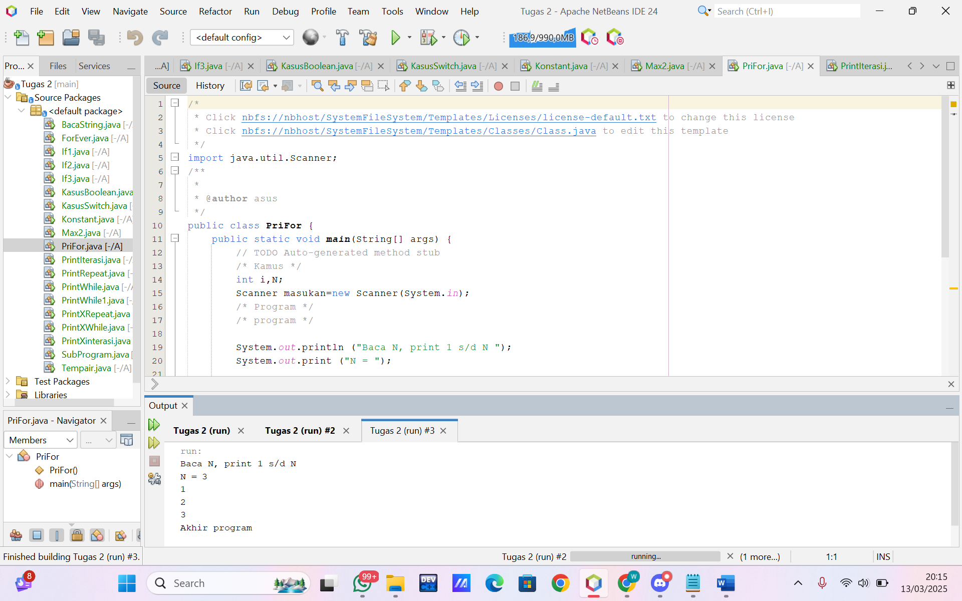

**Ket :** Program di atas meminta pengguna untuk memasukkan sebuah nilai N dan kemudian mencetak angka dari 1 hingga N menggunakan perulangan for. Program pertama-tama membaca nilai N yang dimasukkan oleh pengguna, lalu menjalankan perulangan dari 1 hingga N, mencetak setiap angka dalam rentang tersebut. Setelah perulangan selesai, program menampilkan pesan "Akhir program". Program ini menunjukkan penggunaan perulangan for untuk mencetak angka secara berurutan.

1. **Output Program PrintIterasi**

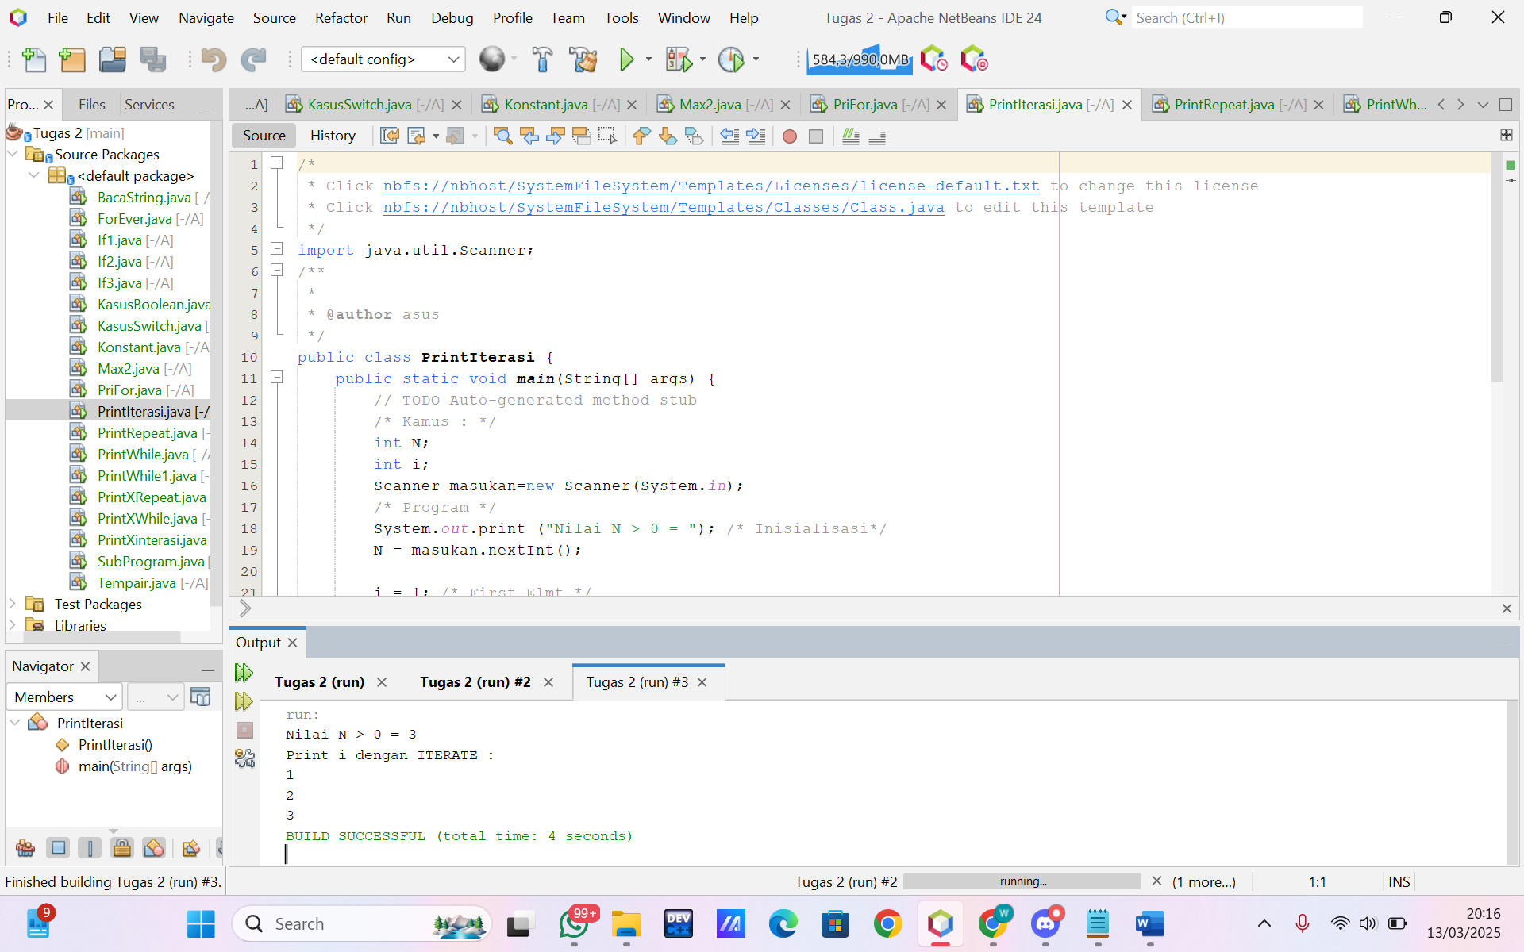

**Ket :** Program di atas meminta pengguna untuk memasukkan nilai N dan kemudian mencetak angka dari 1 hingga N menggunakan perulangan for tanpa batas (infinite loop) yang dihentikan dengan pernyataan break. Program dimulai dengan membaca nilai N dan menginisialisasi variabel i dengan 1. Dalam perulangan for, program mencetak nilai i dan kemudian memeriksa apakah i sudah mencapai nilai N. Jika ya, perulangan dihentikan dengan break, jika tidak, nilai i ditambahkan 1 dan perulangan dilanjutkan. Program ini menunjukkan penggunaan perulangan tanpa kondisi batas langsung dan menghentikan perulangan dengan break.

1. **Output Program PrintRepeat**

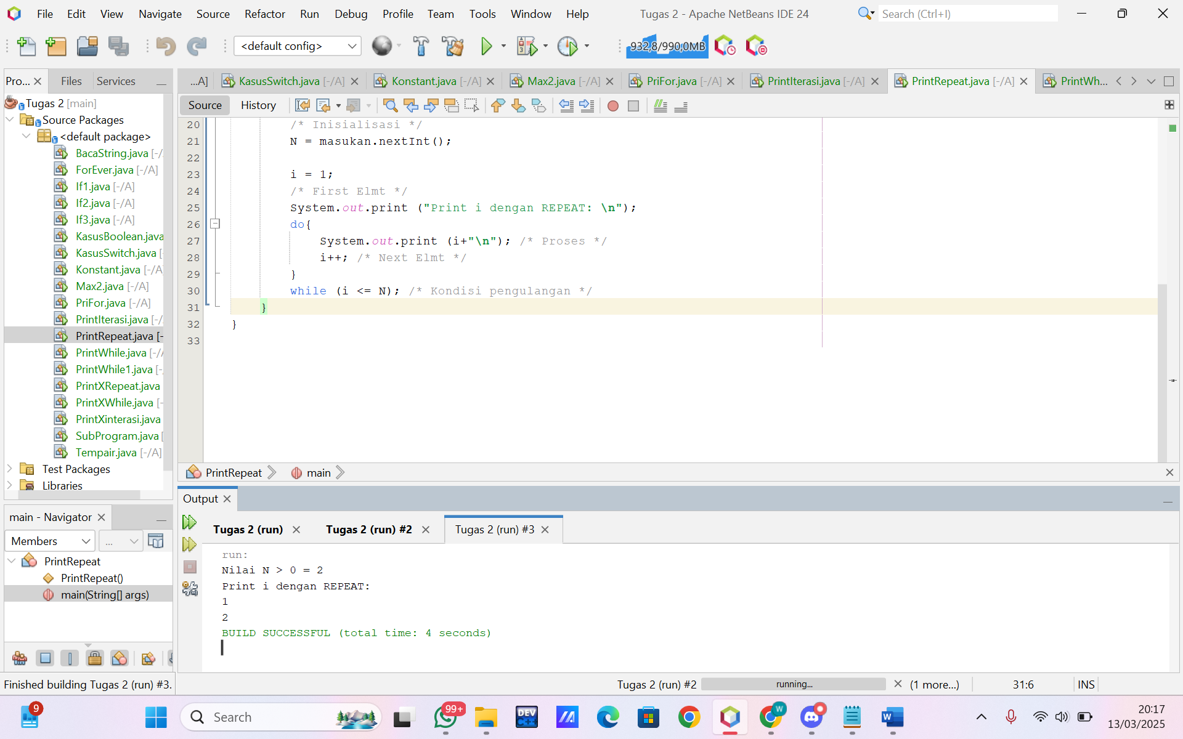

**Ket :** Program di atas meminta pengguna untuk memasukkan nilai N dan kemudian mencetak angka dari 1 hingga N menggunakan perulangan do-while. Program dimulai dengan membaca nilai N dan menginisialisasi variabel i dengan 1. Dalam perulangan do-while, program mencetak nilai i, kemudian menambahkannya 1. Perulangan terus berlanjut selama nilai i kurang dari atau sama dengan N. Program ini menunjukkan penggunaan perulangan do-while untuk mencetak angka, dengan kondisi pengecekan berada di akhir perulangan.

1. **Output Program PrintWhile**

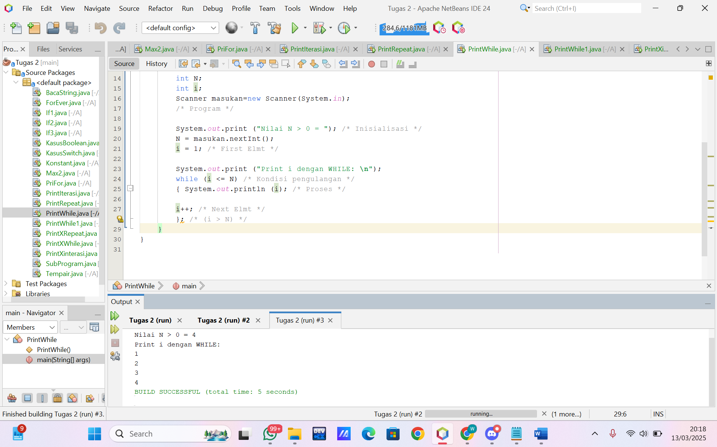

**Ket :** Program di atas meminta pengguna untuk memasukkan nilai N dan kemudian mencetak angka dari 1 hingga N menggunakan perulangan while. Program dimulai dengan membaca nilai N dan menginisialisasi variabel i dengan 1. Selama nilai i kurang dari atau sama dengan N, perulangan while mencetak nilai i dan kemudian menambahkannya 1. Perulangan berlanjut hingga nilai i melebihi N. Program ini menggunakan perulangan while untuk mencetak angka sesuai kondisi yang diberikan.

1. **Output Program PrintWhile1**

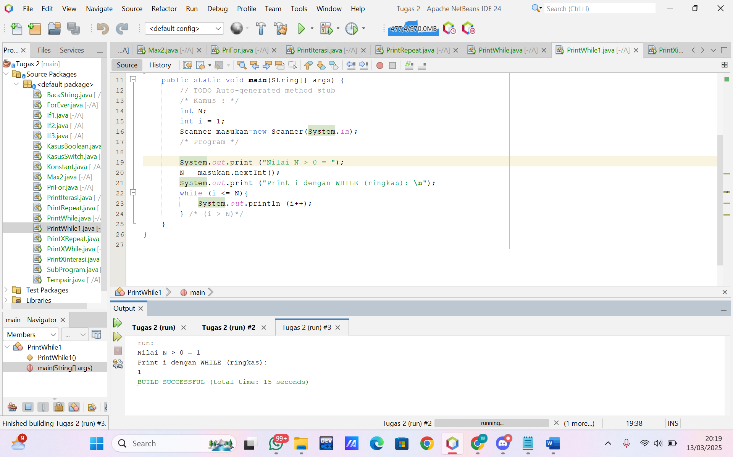

**Ket :** Program di atas meminta pengguna untuk memasukkan nilai N dan mencetak angka dari 1 hingga N menggunakan perulangan while. Program dimulai dengan menginisialisasi variabel i dengan nilai 1. Selama nilai i kurang dari atau sama dengan N, perulangan while mencetak nilai i dan langsung menambahkannya menggunakan operator i++. Perulangan berhenti ketika nilai i melebihi N. Program ini menggunakan perulangan while dengan cara yang lebih ringkas untuk mencetak angka.

1. **Output Program PrintXRepeat**

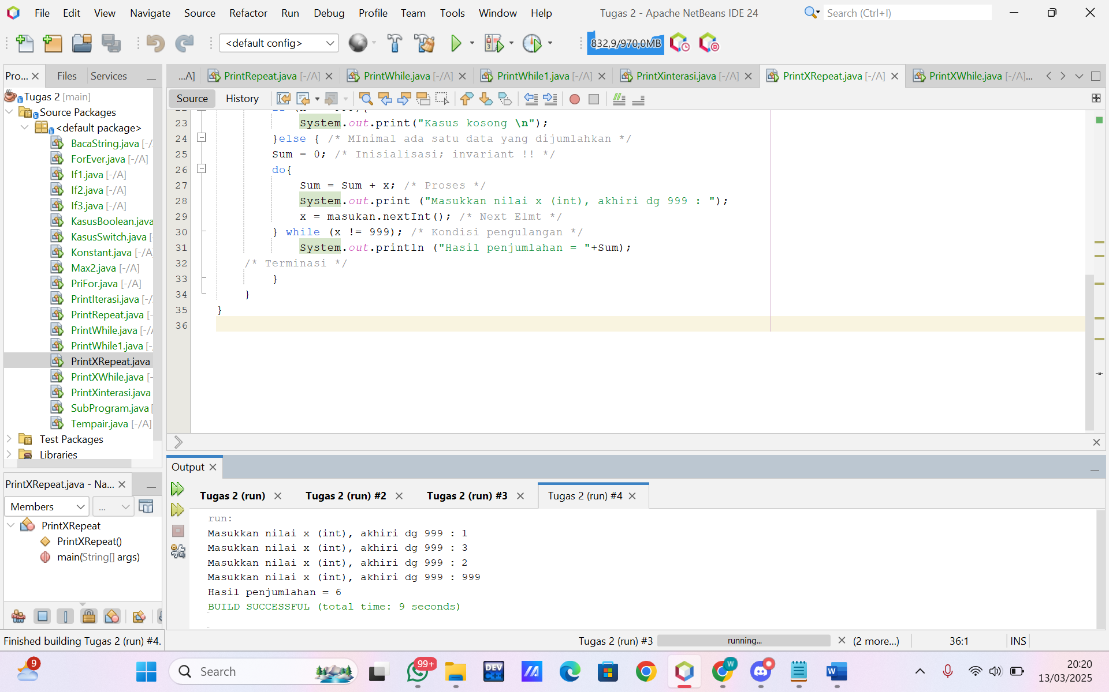

**Ket :** Program di atas meminta pengguna untuk memasukkan nilai integer x secara berulang, dan menjumlahkan nilai-nilai tersebut hingga pengguna memasukkan angka 999. Program dimulai dengan memeriksa apakah nilai pertama yang dimasukkan adalah 999. Jika ya, program mencetak "Kasus kosong". Jika tidak, program akan menjumlahkan setiap nilai x yang dimasukkan menggunakan perulangan do-while hingga 999 dimasukkan, yang menandakan penghentian perulangan. Setelah perulangan selesai, program mencetak hasil penjumlahan dari semua nilai yang dimasukkan.

1. **Output Program PrintXWhile**

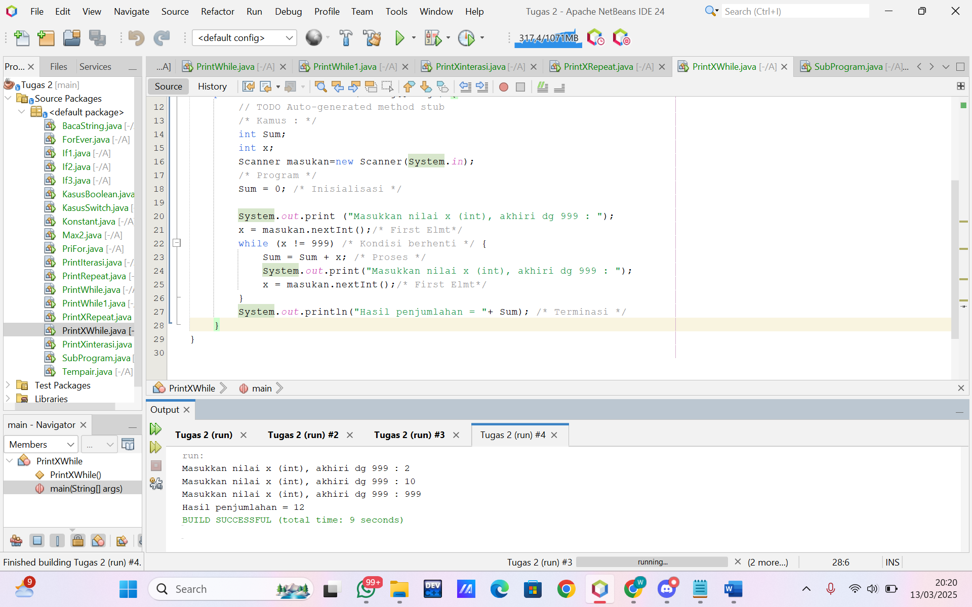

**Ket :** Program di atas meminta pengguna untuk memasukkan nilai integer x secara berulang dan menjumlahkan nilai-nilai tersebut hingga pengguna memasukkan angka 999. Program dimulai dengan menginisialisasi variabel Sum dengan nilai 0. Perulangan while akan terus berjalan selama nilai x yang dimasukkan tidak sama dengan 999. Setiap nilai x yang dimasukkan akan dijumlahkan ke dalam Sum. Setelah perulangan selesai, program mencetak hasil penjumlahan semua nilai yang dimasukkan sebelum 999.

1. **Output Program PrintXinterasi**

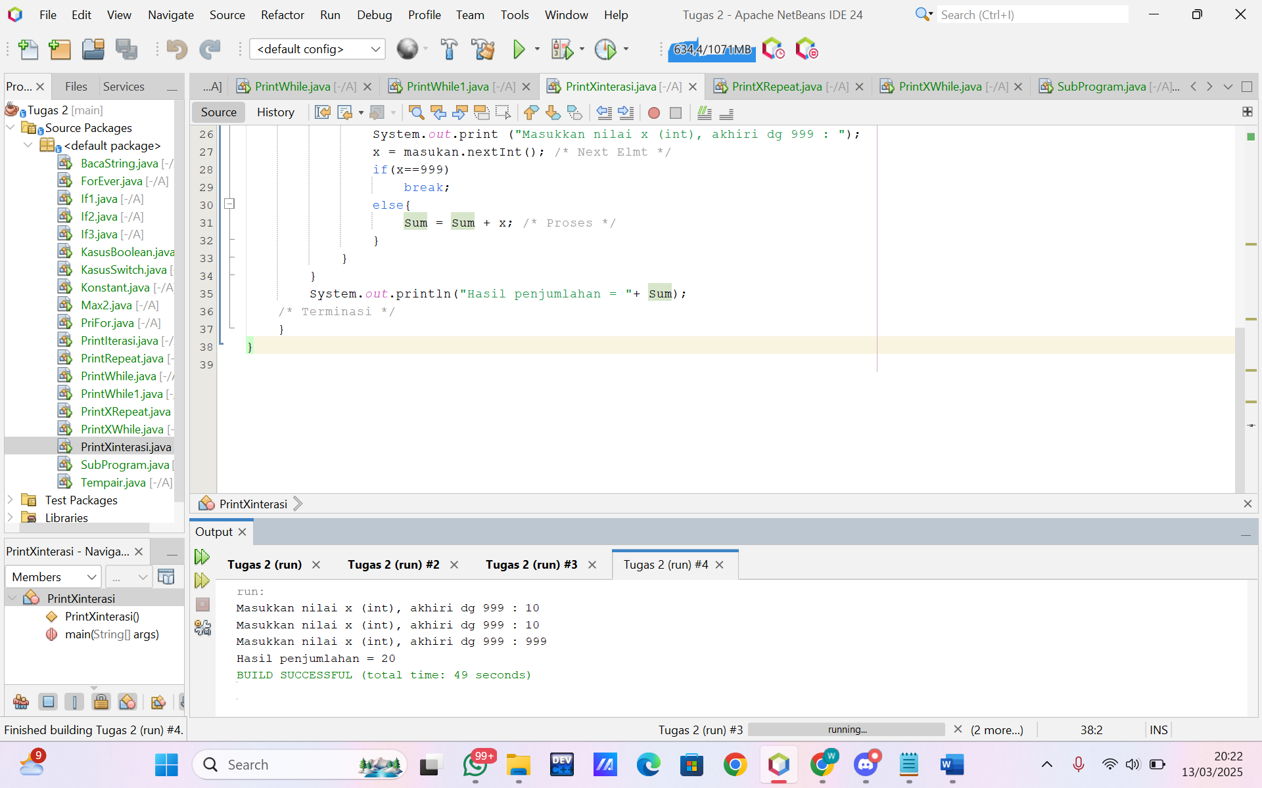

**Ket :** Program di atas meminta pengguna untuk memasukkan nilai integer x secara berulang, dan menjumlahkan nilai-nilai tersebut hingga pengguna memasukkan angka 999. Program memulai dengan memeriksa apakah nilai pertama yang dimasukkan adalah 999. Jika ya, program mencetak "Kasus kosong". Jika tidak, program akan menggunakan perulangan for tanpa batas untuk menjumlahkan setiap nilai x yang dimasukkan, dan berhenti saat pengguna memasukkan 999. Setelah perulangan selesai, program mencetak hasil penjumlahan dari semua nilai yang dimasukkan sebelum 999.

1. **Output Program SubProgram**

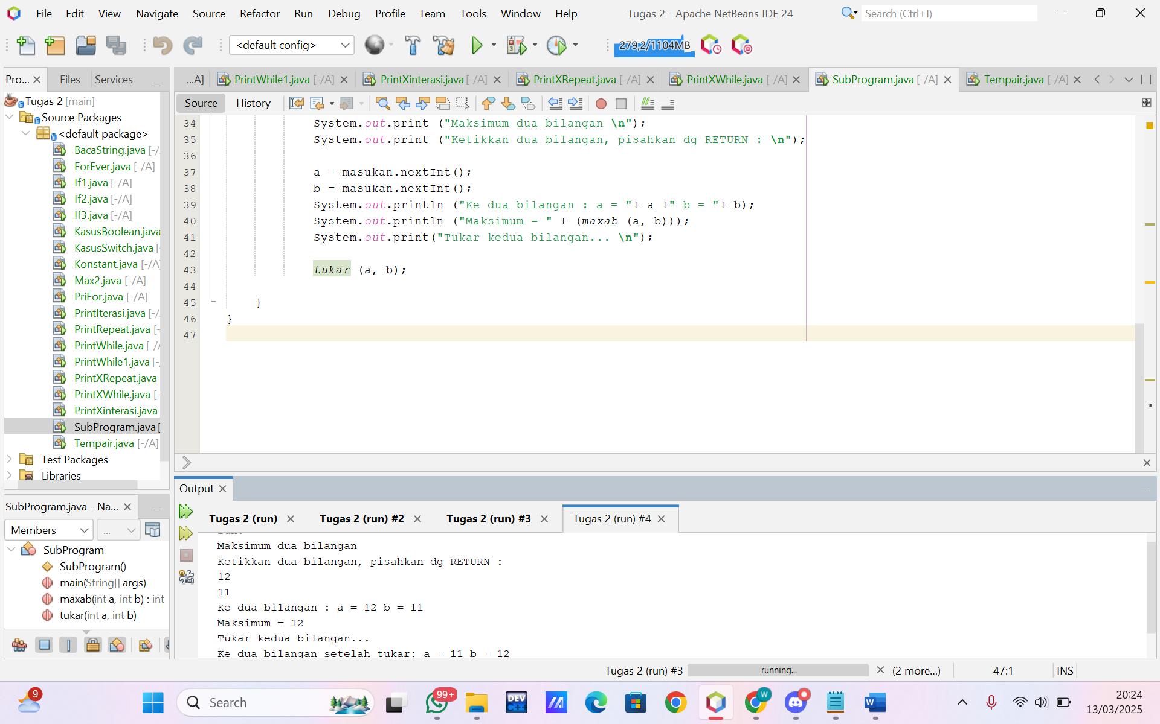

**Ket :** Program di atas mendefinisikan dua subprogram: satu untuk mencari nilai maksimum antara dua bilangan (maxab), dan satu lagi untuk menukar dua bilangan (tukar). Di dalam program utama, dua bilangan integer diminta dari pengguna. Program kemudian mencetak maksimum dari kedua bilangan dengan memanggil fungsi maxab, dan kemudian menukar kedua bilangan tersebut menggunakan prosedur tukar, yang hanya mempengaruhi salinan lokal dari variabel a dan b. Setelah itu, hasil penukaran ditampilkan. Namun, perubahan dalam prosedur tukar tidak mempengaruhi nilai asli dari a dan b di luar prosedur karena variabel yang dipassing adalah salinan, bukan referensi.

1. **Output Program Tempair**

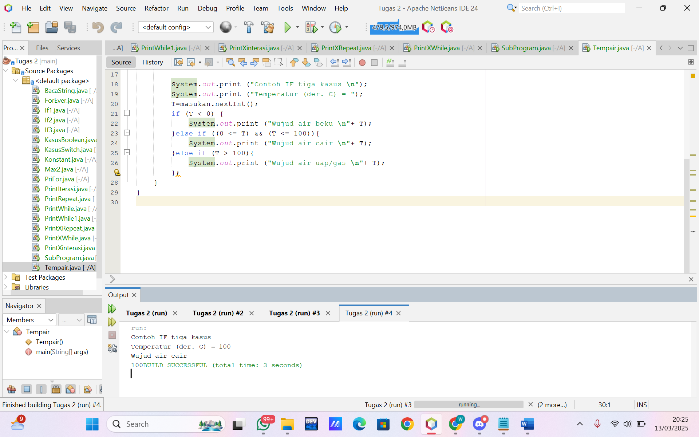

**Ket :** Program di atas meminta pengguna untuk memasukkan suhu dalam derajat Celsius dan menentukan wujud air berdasarkan suhu tersebut. Program menggunakan struktur if-else if untuk memeriksa nilai suhu. Jika suhu di bawah 0, program mencetak "Wujud air beku". Jika suhu antara 0 dan 100 derajat Celsius (termasuk 0 dan 100), program mencetak "Wujud air cair". Jika suhu lebih dari 100 derajat Celsius, program mencetak "Wujud air uap/gas". Program ini menggambarkan perubahan wujud air berdasarkan suhu.